
课程名称 | 数据库原理
命题教师 | 王亚
答案与评分标准制定人 | 王亚
◎ ◎ 装 ◎ 订 ◎ 线 ◎ ◎

2014~2015学年度第二学期
考试试卷（A卷）
答案与评分标准
考试班级 2013级计算机科学与技术专业

一、填空题（每空2，共20分）
1．一次封锁法 顺序封锁法
2. 传递函数依赖
3. 属性或字段 元组或记录
4. 部分函数依赖
5. 外模式 模式 内模式
6. having
二、选择题（每小题2分，共20分）
题号 | 7 | 8 | 9 | 10 | 11 | 12 | 13 | 14 | 15 | 16
答案 | C | D | A | A | D | C | A | C | C | D
三、简答题（每小题4分，共20分）
17．答：包含以下六个阶段：需求分析、概念结构设计、逻辑结构设计、物理结构设计、数据库实施、数据库运行和维护这6个阶段。
18．答：笛卡尔积、自然连接、等值连接、外连接、左外连接、右外连接。
19．答：1NF保证关系的数据项不可再分；2NF消除部分函数依赖；3NF消除传递函数依赖；BCNF保证关系只有唯一候选码；1NF《2NF《3NF《BCNF
20．答：数据字典是各类数据描述的集合，通常包括数据项. 数据结构. 数据流. 数据存储和处理过程5个部分。数据字典有助于数据的管理和控制，为设计人员和数据库管理员在数据库设计. 实现和运行阶段控制有关数据提供依据。
21．答：事务是DBMS的基本工作单位，它是用户定义的一组逻辑一致的程序序列。它是一个不可分割的工作单位，其中包含的所有操作，要么都执行，要么都不执行。
四、应用题（每小题10分，共20分）
22．答： A B A B C D
1 3 1 3 5 5
1 3 1 3 5 6
3 6 3 6 9 8
A B C D
1 3 5 5
1 3 5 6
3 6 9 8

A B C D
1 3 5 5
1 3 5 6
3 6 9 8
1 2 3 null
2 4 6 null

A B C D
1 3 5 5
1 3 5 6
3 6 9 8
3 4 null 5

23．答：
（1）select SNAME,CITY from S （1分）
（2）select SNO from SPJ where JNO=’J1’and PNO=’P1’（1分）
（3）select SNO from SPJ where SPJ.PNO=P.PNO and JNO=’J1’ and COLOR=’red’（1分）
（4）select PNAME,COLOR,WEIGHT from P; （1分）
（5）select S.SNO from S,P,SPJ where S.SNO=SPJ.SNO and SPJ.PNO=P.PNO and CITY=’上海’;（1分）
（6）select PNAME,WEIGHT from P,SPJ where P.PNO=SPJ.PNO and JNO=’J2’; （1分）
（7）Select sname, city1 from S ; （1分）
（8）Select Pname, color, weight from P;（1分）
（9）Select Jno from SPJ where sno=’s1’; （1分）
（10）Select P.pname , SPJ.qty from SPJ, P where SPJ.pno = P. pno and SPJ.Jno=’J2’; （1分）
五、综合应用题（共20分）
24．答：
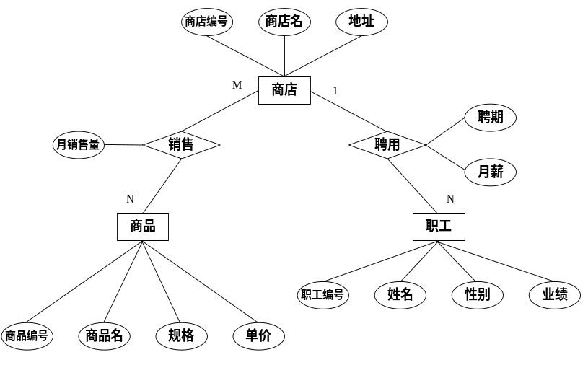
（2）这个E-R图可转换为4个关系模式：（8分）
商店（商店编号，商店名，地址） （2分）
职工（职工编号，姓名，性别，业绩，商店编号，聘期，月薪） (2分)
商品（商品编号，商品名，规格，单价） （2分）
销售（商店编号，商品编号，月销售量） （2分）
（3） create shop(Sid char(3) primary key, Sname char(10), Sadd char(50)); （2分）
create employee(Eid char(3) primary key, Ename char(5), Esex char(1), Each real, Sid char(3),Ere date, Esa int, foreign key (Sid) references (shop)); （2分）
create commodity(Cid char(3) primary key, Cname char(10), Csp char(10), Cpr real); （2分）
create vendition(Sid char(3), Cid char(3), Vse int, primary key (Sid,Cid),foreign key (Sid) references (shop), foreign key (Cid) references (commodity)); （2分）
（4）select Ename from employee x where Each>=(select avg(Each) from employee y where y.Each=x.Each);
（5） create view Eman(Eid, Ename, Esex, Each, Sid, Ere, Esa)
As select Eid, Ename, Esex, Each, Sid, Ere, Es from employee where Each>100 and Esex=’男’;（2分）

